MYPHPFRAME介绍和开发规范

编制人：吴泽涛
版本：0.1
编制时间：2010-1-1
最后修改时间：2013-9-2

目录

一、关于MYPHPFRAME 3
1、 MYPHPFRAME的特点 3
1.1、包括底层开发框架和软件模块集 3
1.2、开源、永久免费并可被随意传播和使用，鼓励二次开发 3
1.3、灵活实用，完全面向对象的开发，容易维护和扩展 3
1.4、为大型系统准备的模块化开发 4
2、关于MYPHPFRAME LICENCE 5
3、MYPHPFRAME的目标 6
4、资助MYPHPFRAME项目 6
5、联系我 6
6、MYPHPFRAME TEAM 6
6.1、吴泽涛（TomWu） 6
7、招募志愿者 7
7.1、相关岗位 7
7.2、志愿者的加入资格 7
7.3、志愿者能得到什么 7
二、MYPHPFRAME开发规范 7
1、文件格式 7
2、目录结构 8
3、基本概念 8
4、类的使用 9
5、代码规范 10
6、默认参数 11
7、模板 11
8、封装 12
9、数据库 12
三、附录 13
1、集成的第三方软件 13

一、关于MYPHPFRAME
MYPHPFRAME是我经过多年PHP开发相关工作经历逐步积累并形成的一整套开发框架和软件模块集，现将她开放给大家，供大家学习交流！
MYPHPFRAME不仅仅是个开发框架和软件模块集，更是一套开发思想和开发规范（在后面的章节会详述MYPHPFRAME的开发规范）！您可以在遵守非常自由的MYPHPFRAME LICENCE的前提下在MYPHPFRAME的基础上进行任何的盈利性或非盈利性的二次开发、技术服务甚至是产品出售！
软件质量是软件产品的生命！我认为软件开发特别是多人参与的团队协作开发必须严格遵守统一的开发思想和开发规范才能保证相关软件项目的顺利实施和优质完成，所以我在自己开发或参与团队开发时也是尽量严格按照相关规范执行的，从而保证软件项目质量，实现产品化开发！
人过留名，水过留痕，希望MYPHPFRAME能被大家所喜欢，并得到不断发展和广泛传播及使用！

MYPHPFRAME的特点

1.1、包括底层开发框架和软件模块集
MYPHPFRAME包括2大部分：
一个是底层开发框架MYPHPFRAME，包含框架的基础程序库、Smarty库以及其他相关程序库，保证框架的正常运行，在具体项目中一般会在www目录以外建立一个独立的名为MYPHPFRAME的文件夹存放底层开发框架MYPHPFRAME；
另一个是软件模块集，一般保存在名为project_MYPHPFRAME的文件夹中，作为一个单独的软件项目存放，这个软件项目依赖底层开发框架MYPHPFRAME运行。软件项目project_MYPHPFRAME中的document目录存放重要的开发分析文档和数据库设计文档，design目录存放界面设计文档，www目录是网站程序目录。www目录中以模块为单位存放了多个功能模块，计划将要实现的功能模块有许多，由于本人业余时间比较有限，所以多个功能模块的开发速度比较慢，欢迎广大开发爱好者加入MYPHPFRAME的开发团队。

1.2、开源、永久免费并可被随意传播和使用，鼓励二次开发
MYPHPFRAME是完全开放源代码的，并且是永久免费的，您可以在遵守非常自由的MYPHPFRAME LICENCE的前提下在MYPHPFRAME的基础上进行任何的盈利性或非盈利性的二次开发、技术服务甚至是产品出售，您可以随意传播和使用MYPHPFRAME，用于盈利性或非盈利性目的。

1.3、灵活实用，完全面向对象的开发，容易维护和扩展
MYPHPFRAME使用起来非常灵活方便，基于常规的web应用开发规律提炼实用的开发规范（需要您逐步体会）。
MYPHPFRAME支持类的动态加载，您只需注册您的类就可在程序中随意new一个对应的对象，再也不用到处写include/require语句来包含无数的程序文件了。
MYPHPFRAME是完全面向对象开发的，从底层的开发框架到具体的项目模块，将程序逻辑中涉及到的具体数据封装为实体类，根据开发的规律和具体用途定义多种类型的类，实现数据和逻辑的封装，程序处理与现实世界一一对应，程序容易阅读和理解，更加有利于程序的维护和扩展。
MYPHPFRAME还支持多国语言的项目开发，满足国际化软件项目的要求。

1.4、为大型系统准备的模块化开发
MYPHPFRAME采用模块化方式开发具体项目中的各个模块。
模块也称为应用，每个模块要求能单独成站（单独子域名）或能部署在同一域名下的不同目录中，所以一般在网站根目录下按不同模块单独建立各自的模块目录，模块目录名格式一般为：app_模块名缩写（英文小写），例如USER模块的模块目录名为app_user。
系统中可部署若干个模块，这些模块既可以部署在同一台服务器中，也可以分别部署到各自独立的服务器中，这样做的好处是随着项目逐步增大，系统得到了无限扩展的灵活性，系统的负载能力也得到了极大的提高，整个系统的负载能被分摊到若干台模块服务器上。另外，如果再结合数据库分离和其他缓存技术、负载均衡技术等等，整个系统的负载能力将非常可观！
例如，通过session共享机制将各个模块及数据库分离，将一个站点的负载分离到多个站点；整个系统由多个模块组成，模块间相互独立，各个模块可独立成站、单独部署，使开发工作更加简单，功能扩展更加容易；模块间通过统一的接口服务进行通讯和调用，内部接口和外部接口保持基本一致，简化了开发，并且可以通过部署多个相同模块的方式实现单个模块的负载均衡，更进一步的提升站点响应效率。

1.4.1、详细说明
模块分为内部模块和外部模块这2种：
内部模块是指系统内的各个模块，一般部署在同一个机房并共享session。
外部模块是指系统外的应用。
各个模块封闭并独立，模块间只能通过接口相互调用和通信（甚至于模块在调用本模块内部的功能时也只能通过接口来访问，从而使功能调用高度统一，从整体上降低了开发复杂度。注：模块在调用本模块内部的功能时也只能通过接口来访问，这样的想法很好，但是实现起来难度很高，所以目前不考虑这种实现方式，而是通过在主程序的每个方法中通过参数控制、实现不同协议下的接口来折中的实现，例如http协议/json协议），不可直接使用对方特有的类和程序，各模块可自成独立站点。
内部模块之间由于可以共享session，所以在调用内部模块之间的接口时主要以uid和sid（session id）为接口参数（还可加入一些其他安全校验参数），实现身份验证，内部模块间的接口称为内部接口。
外部模块和内部模块通过外部接口进行交互，外部模块先以特定用户身份调用内部模块的单点登陆接口进行登陆获取对应用户身份信息，然后再以uid和sid为接口参数（还可加入一些其他安全校验参数）进行其他操作。也就是说外部接口和内部接口是基本一致的，只是多一个调用单点登陆接口实现身份验证的过程。
另外模块间还存在一种更为敏感的功能接口，例如用户在论坛模块中发表了某个帖子时需要自动将用户经验值加一，这时就需要由论坛模块向用户模块调用敏感功能接口将该用户的经验值加一。由于可能存在请求失败的可能，所以需要记录详细的日志，用于后台纠错。敏感接口对数据交互的安全性和一致性的要求比较高，初步打算采用判断uid、sid和判断对应多个随机加密串的方式来解决安全问题。
模块间以一定的数据格式进行交互（get/post/json/xml/phpObj）。通过统一的数据接口格式交互数据，为在各种客户端中（例如pc和移动设备）实现各种功能打下了基础！数据交互的核心为json（即php客户端接口与php服务端接口之前通过json数据进行通信），然后根据应用客户端（例如php客户端/浏览器/移动终端app）交互的协议要求（html（传统网页）/ajax/xml/phpObj）返回对应格式的数据（html（传统网页）/json/xml/phpObj）到应用客户端。交互的数据主要是：请求参数，返回数据（主要是实体类数据结构），操作结果（成功或失败，错误级别）及附加数据。模块间数据交互的难点：1、进行数据交互时需要携带用户所使用客户端的各种信息，例如ip地址、浏览器客户端/移动终端信息、cookie/session信息等等；2、需要将json交互数据转化为内部对象数据，服务端返回的数据结构中如果包含对象/对象数组类型数据，则需要在附加数据中说明对象类型（说明对象的类名字，用于客户端解析处理成对应的对象：对于返回的json数据，在每个对象中都有属于哪个类的说明，用于构造成对应的对象；对于返回的phpObj数据，在返回的phpObj数据的外部都有包含哪些顶层类的的说明，但是由于返回的phpObj数据是经过序列化处理的并且顶层类下可以递归包含其它各种类，所以需要采取相应措施避免对phpObj数据进行反序列化时发生无法初始化对应对象的问题）。注意：暂时不打算实现xml/phpObj的接口，如果要实现也是先做xml再做phpObj的接口。
模块交互图：

外部模块1
外部模块2

外部模块3

内部模块1

内部共享session
内部模块3
内部模块2

2、关于MYPHPFRAME LICENCE
MYPHPFRAME的相应目录中包含名为MYPHPFRAME_LICENCE.txt的软件协议文件，您基于任何目的使用、发布、二次开发、技术服务、销售部分或全部基于MYPHPFRAME的软件时都必须包含这个文件，并在您的相关说明文档中说明您的服务或产品是来自于MYPHPFRAME或修改自MYPHPFRAME，作为对我的辛勤劳动的仅有的回报，但您绝对无需因此而付费！请记住，MYPHPFRAME是开源的、永久免费的！
另外需要注意的是由于MYPHPFRAME内部可能会集成第三方开发的软件，例如：Smarty、CKEditor/FCKEditor等等，根据您的使用目的，例如商业目的的开发，您可能必须另外再去遵守这些第三方软件的licence（可能需要您另外向这些第三方支付相关费用，但您绝对无需向我支付任何费用），从而保证不会产生法律问题。
希望您喜爱MYPHPFRAME，并帮助我通过您的各种渠道来推广她，帮助她不断发展和成长！

3、MYPHPFRAME的目标
做成开源的、永久免费的、可被随意传播和使用、易于使用和二次开发、广受欢迎的、实用的、开放的、广泛涵盖各类应用的软件系统！

4、资助MYPHPFRAME项目
欢迎您资助MYPHPFRAME，使其得到更好的发展！
资助方式可以有多种，既可以是有偿劳动，也可以是直接的资金或计算机设备方面的资助，以帮助到MYPHPFRAME的发展，并将根据资助者意愿列入资助者/资助项目清单。

5、联系我
作者姓名：吴泽涛
官方网站：http://www.myphpframe.com
QQ：578014287
QQ群：110635216
E-mail：myphpframe@163.com 578014287@qq.com
如果您或您所在的组织或公司有其他合作意向或培训意向可直接与我本人联系！
本人可负责或参与相关技术团队培训及建设、项目分析和整体设计、核心开发、技术攻关、技术支持等等工作，欢迎来电来函联系具体事宜。
希望大家多多关注并支持MYPHPFRAME！

6、MYPHPFRAME TEAM

6.1、吴泽涛（TomWu）
MYPHPFRAME和MYPHPFRAME PLATFORM的创始人和技术总负责人。
负责MYPHPFRAME和MYPHPFRAME PLATFORM的开发和维护，各个应用功能模块的需求分析/系统分析、架构设计及服务端/前端程序开发，以及其他相关工作。

7、招募志愿者

7.1、相关岗位
MYPHPFRAME长期招募志愿者参与相关核心项目开发、运营及市场营销，包括：美术视觉创意及设计制作（广告、网页）、系统运维及shell脚本开发（linux、freebsd、shell开发）、服务端程序开发（PHP、C++、python）、前端程序开发（html/html5/css/js/flash）、移动客户端程序开发、桌面程序开发、市场营销及推广、外文翻译等等，以及其他对MYPHPFRAME发展有帮助的相关岗位。

7.2、志愿者的加入资格
要有至少一年的相关工作经验，好共事并且积极主动，需要有对开源项目足够的热情和乐于奉献社会的精神，要勇于承担责任和足够的耐心和恒心，爱护整个团队，乐于交流，乐于解决各种实际问题。

7.3、志愿者能得到什么
列入团队成员名单，与大家分享项目成功经验和荣誉；
参与相关项目及团队发展的讨论及决策；
受到更多行业用户的关注，得到更多发展机会；
参与团队对外参与的有偿项目；

二、MYPHPFRAME开发规范

1、文件格式
这里以UE编辑器为例。程序文件格式保存为：unix换行符，utf-8编码，无BOM头，用空格代替制表符，制表站值4，缩进空格4；代码缩进必须整齐美观，方便阅读；
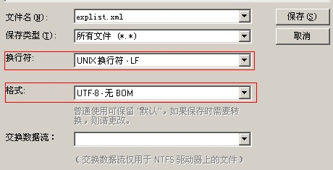
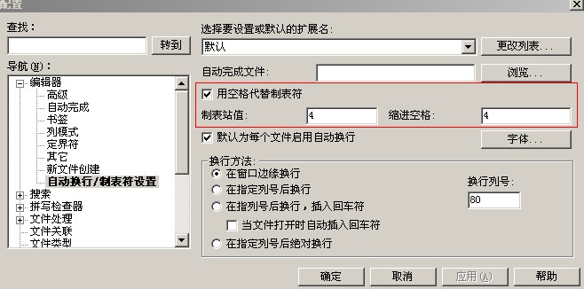

2、目录结构
MYPHPFRAME目录下是框架目录，在实际应用中应被部署到web路径以外；
项目模块目录下的部分目录说明（这里以project_MYPHPFRAME项目为例）：smarty_run目录包含对应的模板文件及smarty动态产生的文件，在实际应用中应被部署到web路径以外；wrDir/private目录包含系统生成的私有文件（外部不可直接访问），在实际应用中应被部署到web路径以外；

3、基本概念
模块也称为应用，每个模块要求能单独成站（单独子域名）或能部署在同一域名下的不同目录中，所以一般在网站根目录下按不同模块单独建立各自的模块目录，模块目录名格式一般为：app_模块名缩写（英文小写），例如USER模块的模块目录名为app_user；

4、类的使用
主程序类：是程序运行的入口，其中的每个方法对应一个页面操作，每个方法中不得直接写sql语句（在其他的类中实现），内部处理过程一般包括初始化/init、校验/verify、权限判断/acl、操作/action这4个部分；前台类名以'Main'开头，例如MainUser（其中User是被操作实体名（不需Et结尾），如果有对应多个主程序则从实体名后的单词定义相应的名称，例如MainUserList，MainUserFriend）；后台类名以'MainAdmin'开头，例如MainAdminUser；被部署在模块内部的根目录下；
MainHome.php和MainAdminHome.php是特例，用于对应模块的前台首页和后台首页，后台首页一般是后台登录和后台登陆后自动进入的首页。
主程序权限判断类：用于各种权限判断，一般根据被操作实体命名（不需Et结尾），前台类名以"Acl"开头，例如AclUser，后台类名以"AclAdmin"开头，例如AclAdminUser；其中的方法一般以'canAcl'开头后面跟上命令的驼峰格式字符串，例如：canAclDemoLogin()；被部署在模块内部的class目录下；在高级应用中只有服务端接口类可以访问这个类；
模块字段定义类：定义了模块中的数据库表或逻辑对象属性的取值范围，类名格式：Fdt+模块名（Fdt是field definition的缩写），例如用户模块字段定义类FdtUser；被部署在www/publicClass/fdt目录下；这个类以静态变量的方式定义模块中对应表的字段的取值范围和其他相关参数，用于程序中的静态调用；模块字段定义类不允许被实例化，并且在模块基类中需要被包含，以便程序中直接使用；
实体类：跟数据库表或逻辑对象相关的类，一个实体类一般对应一条记录（从一个表或多个表中读出的描述一个逻辑实体的记录），类名以'Et'结尾（Et是entity的缩写），例如UserEt，实体类中的方法一般都是一些根据字段属性的逻辑判断和根据记录初始化属性，没有其他更复杂的数据库操作（这在其他的类中实现），它的成员属性一般都是private的，只能通过get和set方法操作，根据逻辑关系还可包含从属于它的其他子实体对象或子实体对象数组（public的），例如一个用户可以有多个手机，那么这个用户对象中可以定义手机实体对象数组属性，例如：$oUserEt->objsPhoneEt；实体类不包含数据库对象成员属性，即它本身不能直接进行数据库操作；被部署在www/publicClass/entity目录下；
实体类需统一复制Et类的__call()方法和hasProperty()方法，用于成员属性的set/get方法，请仔细阅读Et::__call()方法，实体对象的字段属性一般都是private属性，只能通过'get_属性名()'和'set_属性名()'方法进行操作；
实体类的扩展属性一般是那些不属于物理数据表字段但是又需要参与逻辑的属于该实体的属性，在类属性列表中单独列出（一般在最后列出）；
实体初始化类：用于根据参数初始化实体对象及其子实体对象或子实体对象数组，类名以'EtInit'结尾，例如UserEtInit；被部署在模块内部的class目录下；
实体校验类：一般用于校验实体对象中的属性值，一般用于程序中的数据校验，类名以'EtV'结尾，例如UserEtV，其中的校验方法名一般是这种格式：v+属性名，例如：vLgName，表示校验用户登录名；被部署在模块内部的class目录下；
实体读类：用于根据参数读取实体及相关信息，类名以'EtRd'结尾，例如UserEtRd，后台类名以'EtRdAdmin'结尾，例如UserEtRdAdmin；被部署在模块内部的class目录下；其中的方法名格式与主程序类中的方法名对应，格式为：do+主程序方法名驼峰格式，例如主程序中的方法名为demo_ls__user，则在对应实体读类中的方法名为doDemoLsUser；
实体写类：用于根据参数增/删/改实体及相关信息，类名以'EtWr'写结尾，例如UserEtWr,后台类名多一个'Admin'结尾，例如UserEtWrAdmin；被部署在模块内部的class目录下；其中的方法名格式与主程序类中的方法名对应，格式为：do+主程序方法名驼峰格式，例如主程序中的方法名为demo_add__user，则在对应实体读类中的方法名为doDemoAddUser；
主程序代理类：用于将多个类似的主程序中的方法合并到一个方法便于代码维护，也可用于一些不能明确规定具体被操作实体的复杂功能，一般根据被操作实体命名（不需Et结尾），类名以"Do"开头，例如DoUser用于User实体的相关的主程序代理，主程序代理类中的主要方法名以"Do"开头，例如DoLsUser()表示执行列表用户的操作，每个方法的处理过程与主程序类中的方法类似一般包括初始化/init、校验/verify、权限判断/acl、操作/action这4个部分，并且每个方法中不得直接写sql语句；在辅助方法（一般是private的不以Do开头的辅助主要方法执行的方法）中执行具体的操作，可以写sql语句；被部署在模块内部的class目录下；
工具类：一些模块中特有的自定义的数据处理函数，例如xml解析类、文件处理类等等，对于一些重用性比较高的工具类将根据情况被纳入到框架的CF类中，工具类的类名以'Tool'开头，例如：ToolXml；
接口类：模块之间以接口进行交互，分为客户端接口类和服务端接口类这2种，客户端接口类部署在www/publicClass/interfaceClient目录下，客户端接口类名格式：Itfc+实体类名，例如ItfcUserEt（UserEt是接口操作的实体类名），服务端接口类部署在模块内部的class/interfaceServer目录下，服务端接口类名格式：Itfs+实体类名，例如ItfsUserEt（UserEt是接口操作的实体类名）；在服务端的模块根目录下会有一个名为InterfaceServer.php的程序，专门用于转接各类客户端请求到对应的服务端接口类，例子：http://demo.a.com/InterfaceServer.php/itfs/ItfsUserEt/cmd/lsUser，表示调用ItfsUserEt接口类的lsUser方法，这里的itfs参数和cmd参数是由客户端程序提交的。

5、代码规范
程序必须写注释，方法中的参数必须注明其类型和含义，如果有返回值也注明返回值的类型和含义，变量类型分为：Interger,Float,Boolean,Array,Object等等，如果类型不确定可以标为Mixed（混合），具体请阅读demo程序；注释以’/*’开头，以’*/’结尾，例如：/* 测试代码 */。
注释中的Fixedit或Todo表示对应部分的代码还待完善，没有完全完成。
变量名、函数名和方法名统一采用驼峰格式，即第一个单词小写，后面的单词首字母大写；单个对象变量以'o'开头后面跟上类名，例如$oUserEt表示用户实体对象，多个对象数组变量以'objs'开头后面跟上类名，例如$objsUserEt表示用户实体对象数组，也就是说任何对象变量名都是以类名结尾的，统一命名方式便于代码的阅读和维护；
选择类的扩展类名以Opt开头；
框架中的常量名以'MPFFRAME_'开头，例如：MPFFRAME_CLASS_PATH；模块中的公共常量名以'MPF_C_'开头，例如：MPF_C_HOMEDOMAIN，模块中独有的常量名以'MPF_'+模块名（大写）+'_'开头，例如：MPF_DEMO_TESTVAR；
框架中的session变量名以'mpfFrame_'开头，例如：mpfFrame_testVar1；模块中的公共session变量名以'mpf_c_'开头，例如：mpf_c_testVar2，模块中独有的session变量名以'mpf_'+模块名（小写）+'_'开头，例如：mpf_demo_testVar3；cookie变量名的命名方式与session相同；
同一php文件中，不同类定义之间留出4行间隔；
模块中默认输出到模板的变量名以"dfv"开头，例如：$dfvCDemoUserEt表示当前登陆用户实体对象，其中'C'是current的缩写，符合驼峰命名格式；
错误处理方法清阅读Error::alert()方法；还有个方法可能是用的比较多的oCf::pageReturn()。
翻译文件中的变量名与模块名对应（公共翻译变量名以cm结尾，例如：$mpf_lang_cm；模块翻译变量名以模块名小写结尾，例如：$mpf_lang_demo）。翻译数组项名以模块名小写开头，另外公共翻译变量中的翻译数组项名以cm开头。
Get变量名一般以对应实体对象的属性名命名，post变量名以对应实体对象的属性名后跟下划线_命名。
定义的方法名一般把要做的操作描述清楚，不要怕麻烦。例如：有一个名为DemoUserEt的用户实体类，有个方法用于初始化对应用户id数组所对应的用户实体对象数组，那么这个方法名将类似于’initObjsDemoUserEtByUserIds’（把其中的类名写全,便于理解和维护），而不要为了简单写成‘initObjsUserByIds’。

6、默认参数
框架默认输出到模板的变量请阅读MainApp::cmEnd()方法；
常用get参数传递的静态变量（请阅读MainApp::selectRewrite()方法）：
MainApp::$cmd：是当前执行的命令名，格式为：模块名（小写）_命令（驼峰格式）__被操作的实体名（不需Et结尾，驼峰格式，首单词首字母小写），例如：demo_ls__user；后台命令名中间多写一个admin，例如：demo_admin_ls__user；
另外还存在几个系统默认的命令名，例如：
siteHome表示站点首页（即前台首页），
adminHome表示后台首页，
siteLogin表示前台用户登录，
siteLogout表示前台用户登出，
adminLogin表示后台用户登录，
adminLogout表示后台用户登出，
adminWelcome表示后台欢迎页面（一般是登录进后台后的主页面）；
adminLeftMenu表示后台左侧导航；
模块前台首页的命令格式：模块名（小写）_home，例如：demo_home表示DEMO模块的前台首页，模块后台首页的命令格式：模块名（小写）_admin_home，例如：demo_admin_home表示DEMO模块的后台首页；
命令名在所在模块中必须唯一(由于模块名也是唯一的，所以保证了命令名在整个系统中的唯一)。

7、模板
模板文件名与执行的命令名相同，以html为文件后缀，例如：demo_lsUser.html；
公共模板文件名以'public_'开头，例如public_header.html，公共模板在所有模块中都会被重复复制，被所有模块共用；
页面上表单中的输入项的name以'_'结尾，例如：loginName_表示用户登录名，输入项的id没有'_'部分，例如：loginName；

8、封装
session和cookie的处理都有对应的对象封装，不得直接进行赋值或修改；

9、数据库
数据库名格式：前缀_项目名_模块名（前缀默认为mpf）；
表名前缀要求可自定义，表名格式为：表名前缀_模块名_名称（名称是由若干'_'分隔的单词,表名前缀默认为mpf，（如果模块名和名称相同则只写其中一个，例如user模块的user表写成mpf_user即可，而不用写成mpf_user_user）），例如mpf_demo_user表示demo模块的user表，那么对应的实体类名为DemoUserEt，要求表名中的'模块名_名称'部分在整个系统中唯一；表中的字段命名以'_'分隔多个单词；数据库名、表名和字段名都是英文小写格式；字段对应到实体类中的属性名为去掉'_'以后的驼峰格式，例如lg_name字段对应在实体类中的属性名是lgName；
字段定义时一般不允许定义默认值，默认值的定义在php的fdt中定义，在程序中实现，也就是说程序尽量不要依赖数据库的默认值。
数据库/数据库表/数据库字符字段默认采用utf8_unicode_ci编码，数据库表默认采用InnoDB类型，数据库字段一般默认是not NULL的。
数据库查询和写入时必须用addslashes()函数处理字段值，并用单引号括起来；
数据库中存储日期时间时间时用php的time()函数存储对应的unix时间戳，避免时区混乱问题。
phpmyadmin中导出sql文件选项如图：
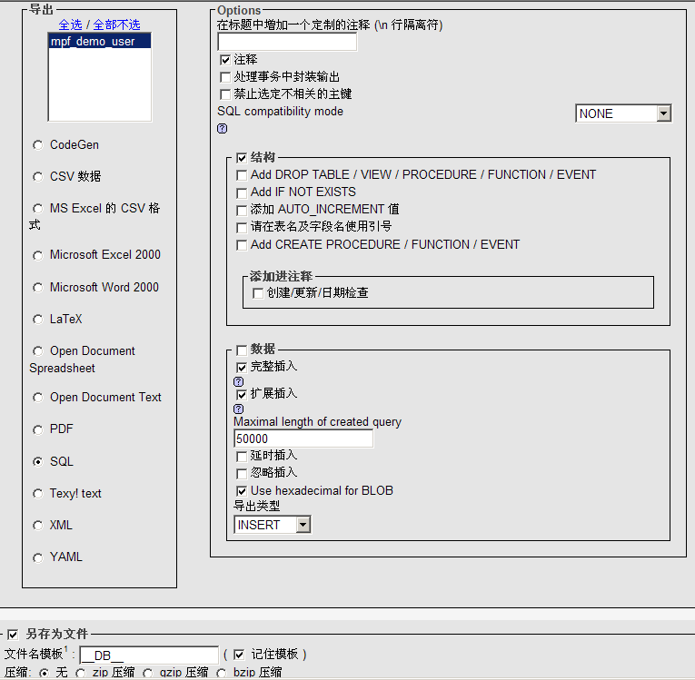
只要结构（内部选项清空），不要数据（不选数据选项）。

三、附录

1、集成的第三方软件
Smarty：http://www.smarty.net/
CKEditor：http://ckeditor.com/

